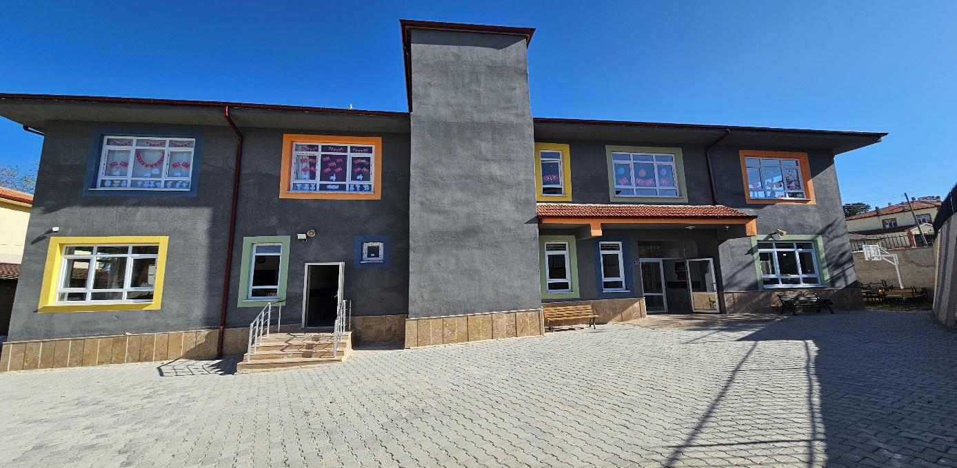

Okulumuz 2023 yılında yapımı tamamlanmıştır. Normal eğitim yapılmaktadır. Derslik başına ortalama 22 öğrenci bulunmaktadır. Eğitim öğretim bilgi teknolojileri ile desteklenmektedir. Öğrencilerimizin bilgi ve görgülerini arttırmak için sürekli geziler tertip etmekteyiz. Bina olarak betonarme yığma binadır. Okulumuz çevre ile iyi ilişkiler içerisinde olup okul-veli-öğrencilerle birlikte başarının arttırılması için iş birliği yapılmaktadır. Okulumuzun tüm öğretmenleri, olarak öğrencilerimizin iyi bir geleceğe sahip olması için çözümün eğitim olmasına inanıyoruz ve bu yönde gayret gösteriyoruz.
Okulumuzun bina durumu ve özellikleri bakımından okul binası betonarme şeklinde yapılmış olup iki katlıdır. Bahçemizin durumu ise okul bahçesi oldukça geniş olup spor sahaları bulunmaktadır. Bahçe ihata duvarı yapılmış olup zaman zaman da onarılarak bahçenin bakımı ve güvenliği sağlanmaktadır.

